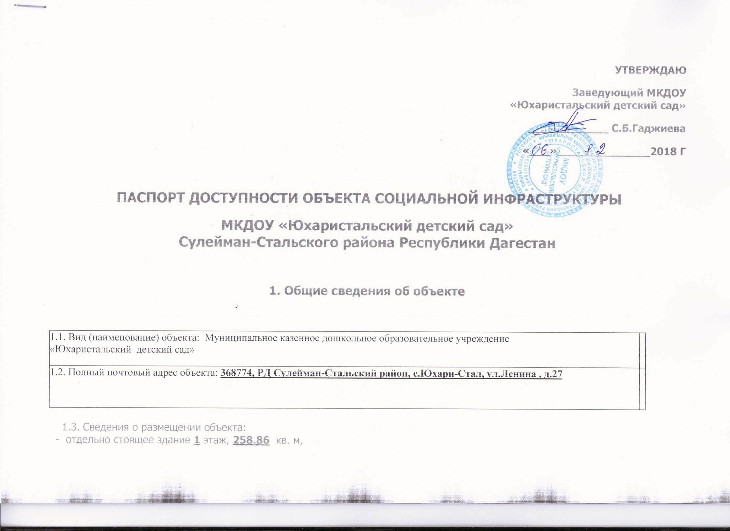

-часть здания __________ этажей (или на ___________ этаже), _________ кв. м,
- наличие прилегающего земельного участка (да, нет), 3029 кв. м
1.4. Год постройки здания 1967 , последнего капитального ремонта _2004_____
1.5. Дата предстоящих плановых ремонтных работ: текущего _______, капитального _ __
Сведения об организации, расположенной на объекте
1.6. Название организации (учреждения) (полное юридическое наименование - согласно Уставу, краткое наименование)
Муниципальное казенное дошкольное образовательное учреждение «Юхаристальский детский сад», МКДОУ «Юхаристальский детский сад»
1.7. Юридический адрес организации (учреждения), телефон, e-mail
368774, РД Сулейман-Стальский район, с.Юхари-Стал, ул. Ленина, д.27,
e-mail: yukharistal@mail.ru

1.8. Основание для пользования объектом (оперативное управление, аренда, собственность) оперативное управление
1.9. Форма собственности (государственная, негосударственная) государственная
1.10. Территориальная принадлежность (федеральная, реги6ональная, муниципальная) муниципальная
1.11. Вышестоящая организация (наименование) Управление образования муниципального образования «Сулейман-Стальский район»

1.12. Адрес вышестоящей организации, другие координаты (полный почтовый адрес, телефон, e-mail)
368760, РД Сулейман-Стальский район, с.Касумкент, ул. Ленина, s.stalskoe.uo@yandex.ru

2. Характеристика деятельности организации на объекте (по обслуживанию населения)

2.1. Сфера деятельности (здравоохранение, образование, социальная защита, физическая культура и спорт, культура, связь и информация, транспорт, жилой фонд, потребительский рынок и сфера услуг, места приложения труда (специализированные предприятия и организации, специальные рабочие места для инвалидов)) образование
2.2.Виды оказываемых услуг дошкольное образование
2.3. Форма оказания услуг: (на объекте, с длительным пребыванием, с проживанием, на дому, дистанционно) на объекте
2.4. Категории обслуживаемого населения по возрасту: (дети, взрослые трудоспособного возраста, пожилые; все возрастные категории) дети
2.5. Категории обслуживаемых инвалидов: инвалиды на коляске, инвалиды с патологией опорно-двигательного аппарата, по зрению, по слуху, с умственной отсталостью нет
2.6. Плановая мощность: посещаемость (количество обслуживаемых в день), вместимость, пропускная способность 82
2.7. Участие в исполнении индивидуальной программы реабилитации инвалида, ребенка-инвалида (да, нет) нет
3. Состояние доступности объекта

3.1.Путь следования к объекту пассажирским транспортом (описать маршрут движения с использованием пассажирского транспорта)
3.2.Путь к объекту до ближайшей остановки пассажирского транспорта 10 метров
3.2.1.Расстояние до объекта от остановки транспорта 1-2 мин
3.2.2. Время движения (пешком) 5 минут
3.2.3. Наличие выделенного от проезжей части пешеходного пути (да, нет) нет
3.2.4. Перекрестки: нерегулируемые; регулируемые, со звуковой сигнализацией, таймером; нет нет
3.2.5. Информация на пути следования к объекту: акустическая, тактильная, визуальная; нет нет
3.2.6. Перепады высоты на пути (съезды с тротуара): есть, нет (описать) есть(у входа от калитки лестница 10 метр.)
Их обустройство для инвалидов на коляске: да, нет (описать) нет

3.3. Организация доступности объекта для инвалидов - форма обслуживания <*>
N строки | Категория инвалидов (вид нарушения) | Вариант организации доступности объекта (формы обслуживания) <**>
1 | Все категории инвалидов и маломобильных групп населения
2 | в том числе инвалиды:
3 | передвигающиеся на креслах-колясках | «ВНД»
4 | с нарушениями опорно-двигательного аппарата | "ДУ"
5 | с нарушениями зрения | "ДУ"
6 | с нарушениями слуха | "ДУ"
7 | с умственными нарушениями | "ДУ"

<**> указывается один из вариантов ответа: "А" (доступность всех зон и помещений - универсальная); "Б" (специально выделенные для инвалидов участки и помещения); "ДУ" (дополнительная помощь сотрудника, услуги на дому, дистанционно); "Нет" (не организована доступность); 3.4. Состояние доступности основных структурно-функциональных зон
N п/п | Основные структурно-функциональные зоны | Состояние доступности для основных категорий инвалидов <*>
 |  | К | О | С | Г | У | Для всех категорий маломобильных групп населения <**>
 |  | для передвигающихся на креслах-колясках | с другими нарушениями опорно-двигательного аппарата | с нарушениями зрения | с нарушениями слуха | с умственными нарушениями
1 | 2 | 3 | 4 | 5 | 6 | 7 | 8
1. | Территория, прилегающая к зданию (участок) | ДП | ДП | ДП | ДП | ДП | ДП
2. | Вход (входы) в здание | ДЧ | ДЧ | ДЧ | ДЧ | ДЧ | ДЧ
3. | Путь (пути) движения внутри здания, включая пути эвакуации | ДЧ | ДЧ | ДЧ | ДЧ | ДЧ | ДЧ
4. | Зона целевого назначения здания (целевого посещения объекта) | ДЧ | ДЧ | ДЧ | ДЧ | ДЧ | ДЧ
5. | Санитарно-гигиенические помещения | НЕТ | ДЧ | ДЧ | ДЧ | ДЧ | ДЧ
6. | Система информации и связи (на всех зонах) | НЕТ | НЕТ | НЕТ | НЕТ | НЕТ | НЕТ

<*> Указывается: ДП - доступно полностью (доступность для всех категорий инвалидов и других маломобильных групп населения); ДЧ - доступно частично (достигаемость мест целевого назначения для отдельных категорий инвалидов); ДУ - доступно условно (организация помощи сотрудниками учреждения (организации) или иной альтернативной формы обслуживания (на дому, дистанционно и др.)); Нет - недоступно (не предназначен для посещения инвалидами и другими маломобильными группами населения);
<**> указывается худший из вариантов ответа.

3.5. Итоговое заключение о состоянии доступности объекта социальной инфраструктуры(ОСИ): ДЧ –В (доступно частично всем)

4. Управленческое решение (проект)
4.1. Рекомендации по адаптации основных структурных элементов объекта:
N п/п | Основные структурно-функциональные зоны | Рекомендации по адаптации объекта (вид работы)
 |  | не нуждается (доступ обеспечен) | ремонт (текущий, капитальный); оснащение оборудованием | индивидуальное решение с техническими средствами реабилитации | технические решения невозможны - организация альтернативной формы обслуживания
1 | 2 | 3 | 4 | 5 | 6
1. | Территория, прилегающая к зданию (участок) |  | Ремонт дорожек
2. | Вход (входы) в здание |  | Капитальный ремонт
3. | Путь (пути) движения внутри здания, включая пути эвакуации |  | Капитальный ремонт
4. | Зона целевого назначения здания (целевого посещения объекта) |  | Капитальный ремонт
5. | Санитарно-гигиенические помещения |  | Капитальный ремонт
6. | Система информации и связи (на всех зонах) |  | Текущий ремонт
7. | Пути движения к объекту (от остановки транспорта) |  | Текущий ремонт
8. | Все зоны и участки |  |  |  | Организация альтернативной формы обслуживания - на дому для инвалидов, не имеющих возможность передвигаться

<*> Указываются конкретные рекомендации по каждой структурно-функциональной зоне.

4.2.Период проведения работ_________по 2019 г
в рамках исполнения Акта обследования от __________________________________________
(указывается наименование документа: программы, плана)
4.3. Ожидаемый результат (по состоянию доступности) после выполнения работ по адаптации объекта _
Доступно всем полностью с дополнительной организацией альтернативной формы обслуживания - на дому для инвалидов, не имеющих возможности передвигаться
4.4. Для принятия решения требуется, не требуется (нужное подчеркнуть):
Согласование____________________________________________________________________________
Имеется заключение уполномоченной организации о состоянии доступности объекта (наименование документа и выдавшей его организации, дата), прилагается
__________________________нет_________________________________________

4.5. Информация направлена в

(наименование территориального отраслевого исполнительного органа государственной власти Сулейман-Стальского района)

для размещения в автоматизированной информационной системе "Доступная среда Сулейман-Стальского района".

Заведующая___МКДОУ «Юхаристальский детский сад»:_______________________________Гаджиева С.Б.
Руководитель объекта (должность (подпись) Ф.И.О.
дата 06.12.2018

